## Modelado de Requerimiento del Sistema

### Descripción Escrita del modelado del Sistema

El cliente desde su navegador ingresa a la aplicación “DeliverYApp”, primeramente se debe registrar (Loguearse) con los datos requeridos por el sistema para ingresar al mismo, una vez dentro podrá ver una interfaz de bienvenida, en uno de los módulos llamado menú podrá visualizar por medio de imágenes con sus respectivas descripciones, optara por su plato de preferencia. Una vez seleccionado el menú el cliente tiene como opción marcar si su pedido será a domicilio o si pasara a retirar. Realizado esto aparecerán los datos personales con la lista de pedido que ha hecho el cliente con sus respectivos precios y el monto total a abonar. Si el cliente está de acuerdo presiona el botón para confirmar su pedido y se le mostrara un mensaje de recepción y confirmación.

**Grafico**

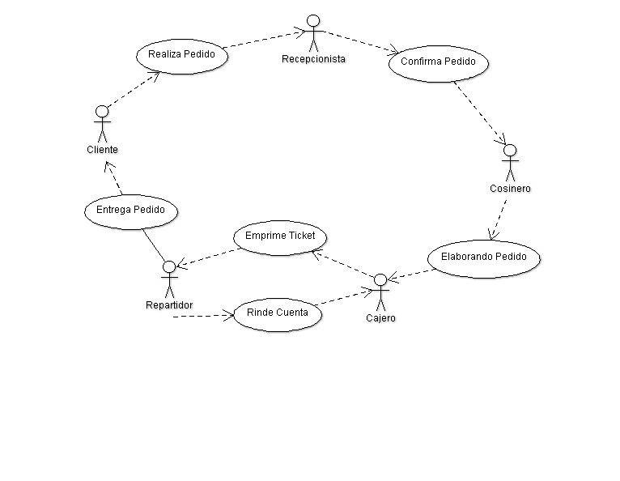

**Tabla de Caso de Uso**

|  |  |
| --- | --- |
| **Autores** | Grupo DeliverYApp |
| **Actores:** | Cliente, Recepcionista |
| **Fecha:** | 26-05-2016 |
| **Descripción:** | Permite hacer el pedido de su menú. |
| **Precondiciones** | El cliente debe de estar logueado |
| **Flujo normal** | |
| 1. El cliente ingresa a la aplicación de DeliverYApp a través de su usuario y contraseña. 2. Una vez ingresado al sistema elige el menú, bebida, ofertas del día, combo etc. 3. El cliente elige una de las opciones, aparece la imagen del menú seleccionado el precio y los detalles correspondientes al mismo. 4. El cliente selecciona el menú que desea una vez que esté satisfecho con el pedido, presiona la opción de realizar pedido. 5. En el Sistema aparecerá la opción de elegir si el pedido realizado se va a enviar o se va a ir a buscar, ya seleccionado una de estas opciones aparece los datos personales y la lista de pedido que el cliente ha seleccionado y el monto total que va a alcanzar. 6. Si el cliente está de acuerdo presiona el botón “Confirmar Pedido” 7. Se muestra un mensaje de confirmación “solicitud de pedido DeliveYApp Enviado “ 8. La recepcionista recibe la notificación de pedido del cliente 9. La recepcionista pasa el pedido a la cocina | |
| **Flujo alternativo** | |
| 7- Cancelar pedido le lleva al paso 2 | |
| **Precondiciones: Se realiza pedido de (menú)** | |

1.1 Registrarse de parte de la recepcionista

|  |  |
| --- | --- |
| **Autores:** | DeliverYApp |
| **Actores:** | Recepcionista |
| **Fecha:** | 06-04-2016 |
| **Descripción:** | Registrarse en el sistema |
| **Precondiciones** | La recepcionista debe contar con internet. |
| **Flujo normal** | |
| 1. Una vez adquirido el sistema se le provee al Representante Legal de la empresa el rol de Administrador del sistema. 2. Este tendrá acceso a las funciones de Crear, Editar, Actualizar, Eliminar, Guardar 3. Creará roles para sus empleados de acuerdo a sus funciones. | |
| **Flujo alternativo** | |
| En caso de no contar con el rol de Administrador deberá solicitarlo. | |
| **Precondiciones: Podrá acceder a la interfaz del sistema.** | |

1.2 Administrador de Roles

|  |  |
| --- | --- |
| **Autores:** | DeliverYApp |
| **Actores:** | Administrador |
| **Fecha:** | 06-04-2016 |
| **Descripción:** | Asignar Roles |
| **Precondiciones** | Contar con el Rol de Administrador del sistema |
| **Flujo normal** | |
| 1. Primeramente el administrador deberá registrar a sus empleados con los datos solicitados en el formulario. 2. El administrador ingresa al módulo asignar roles 3. Se muestra la interfaz con un formulario con los datos a rellenar usuario, cargo y contraseña. 4. Luego guarda y registra. | |
| **Flujo alternativo** | |
| Deberá estar registrado como empleado | |
| **Precondiciones: Guardara al cliente con el rol asignado.** | |

1.3 Registro de Menú, o creación de menú.

|  |  |
| --- | --- |
| **Autores:** | DeliverYApp |
| **Actores:** | Recepcionista |
| **Fecha:** | 06-04-2016 |
| **Descripción:** | Registrar los menú |
| **Precondiciones** | Tener un rol |
| **Flujo normal** | |
| 1. La recepcionista asignada deberá ingresar con su usuario y contraseña 2. Ingresa al módulo registrar menú 3. Se muestra el formulario con los campos a rellenar. 4. Una vez rellenado el formulario tiene la opción de agregar más. 5. En caso de que no tenga que agregar más tiene la opción de guarda, eliminar o cancelar el registro. | |
| **Flujo alternativo** | |
| 1. Si se cancela vuelve al paso 4 | |
| **Precondiciones: creación del menú** | |